 |  |  | 学号：
南湖学院
毕业设计
题 目： |  | 基于跨平台移动应用技术的地推
 |  | 营销系统的设计与实现—供应链
作 者 | 欧阳照兴 |  |  | 届 别 | 2013
系 别 | 机械与电子工程系 |  |  | 专 业 | 计算机科学与技术
指导老师 | 李育森 |  |  | 职 称
完成时间 | 2017年04月28日

【封面纸推荐用210g/m2的橙色色书
论文统一用A4纸打印。边距上 3cm，下 2.6cm，左 2.6cm，右 2.4cm。行距为固定值20磅。】

（以下含有范例）
摘 要 三号粗黑体，居中上下空一行
正文小四号宋体，行距为固定值20磅
本文详细介绍了多变量预测控制算法及其在环境试验设备控制中的应用。由于环境试验设备的温度和湿度控制系统具有较大的时间滞后，而且系统间存在比较严重的耦合现象，用常规的PID控制不能取得满意的控制效果。针对这种系统，本文采用了多变量预测控制算法对其进行了控制仿真。
预测控制算法是一种基于系统输入输出描述的控制算法，其三项基本原理是预测模型、滚动优化、反馈校正。它选择单位阶跃响应作为它的“预测模型”。这种算法除了能简化建模过程外，还可以通过选择合适的设计参数，获得较好的控制效果和解耦效果。
本文先对环境试验设备作了简介，对控制中存在的问题进行了说明；而后对多变量预测控制算法进行了详细的推导，包括多变量自衡系统预测制算法和多变量非自衡系统预测控制算法；然后给出了系统的建模过程及相应的系统模型，在此基础上采用多变量预测控制算法对环境试验设备进行了控制仿真，并对仿真效果进行了比较。
仿真结果表明，对于和环境试验设备的温度湿度控制系统具有类似特性的多变量系统，应用多变量预测控制算法进行控制能够取得比常规PID控制更加令人满意的效果。

关键词：多变量系统；预测控制；环境试验设备

【中文摘要共100—300个字，关键词3—7个词
中文摘要和关键词占一页】

【英文全部用Times New Roman字体】
Abstract 【三号字体，加粗，居中上下空一行】
【正文小四号字体，行距为固定值20磅】
In this paper, multivariable predictive control algorithm and its application to the control of the environmental test device are introduced particularly. The temperature and humidity control system of the environmental test device is characterized as long time delay and severe coupling. Therefore, the routine PID control effect is unsatisfactory. In this case, the simulation of the temperature and humidity control of the environmental test device based on multivariable predictive control algorithm is made.
Predictive control algorithm is one of control algorithm based on description of system’s input-output. Its three basic principles are predictive model, rolling optimization and feedback correction. It chooses unit step response as its predictive model, so that the modeling process is simplified. In addition, good control and decoupling effects could be possessed by means of selection suitable parameters.
In this paper, the environmental test device is introduced briefly and the existing problems are showed. Then multivariable predictive control algorithm is presented particularly, including multivariable auto-balance system predictive control algorithm and multivariable auto-unbalance system predictive control algorithm. Next, system modeling process and corresponding system model are proposed. Further, the multivariable predictive control algorithm is applied to the temperature and humidity control system of the environmental test device. Finally, the simulation results are compared.
Results of the simulation show that multivariable predictive control algorithm could be used in those multivariable system like the temperature and humidity control system of the environmental test device and the control result would be more satisfactory than that of the routine PID control.

Keyword: Multivariable system； Predictive control； Environmental test device

【英文摘要和关键词应该是中文摘要和关键词的翻译
英文摘要和关键词占一页】

【目录范例，word自动生成】
目 录
第一章 绪 论 1
1.1 引言 1
1.2 数字图像技术的应用与发展 1
1.3 问题的提出 3
1.4 论文各章节的安排 4
第二章 数字图像处理方法与研究 5
2.1 灰度直方图 5
2.1.1 定义 5
2.1.2 直方图的性质和用途 5
2.2 几何变换 8
2.2.1 空间变换 8
2.2.2 灰度级插值 8
2.2.3 几何运算的应用 10
2.3 空间滤波增强 10
2.3.1 空间滤波原理 10
2.3.2 拉普拉斯算子 11
2.3.3 中值滤波 12
2.4 图像分割处理 13
2.4.1 直方图门限化的二值分割 14
2.4.2 直方图的最佳门限分割 14
2.4.3 区域生长 16
第三章 图像处理软件设计 18
3.1 图像处理软件开发工具的选择 18
3.1.1 BMP图像格式的结构 18
3.1.2 软件开发工具的选择 19
3.2 EAN-13码简介 20
3.2.1 EAN-13条码的结构 20
3.2.2 条码的编码方法 21
3.1 系统界面设计 22
第四章 条码图像测试 24
4.1 条码图像处理的主要方法 24
4.2 条码图像测试结果 25
第五章 总结与展望 28
参考文献 29
致 谢 30

[论文正文的排版：（此页不装订！）通过“视图—文档结构图”显示文档层次结构
1. 换章时必须换页
2. 第一级标题用小三号黑体
3. 第二级标题用四黑体
4. 第三级标题用小四号黑体
5. 正文小四号字体，行距为固定值20磅
6. 图题及表题用5号黑体，居中；图、表中文字用5号宋体（英文采用Time New Roman）
7. 参考文献采用一级标题，参考文献正文为五号宋体（英文用5号Time New Roman），正文中引用的文献依次编号并用方括号括起，如[1],[2],置于右上角；
8. 正文中对于图表的引用说明一般采用：“如图×.×所示为××××”或“×××如图×.×所示“；一般不采用“×××如下：”，也即文中没有对于图表序号的显式引用；
9.所有标题一律采用标准WORD格式设置（以便自动生成目录）；
10.“摘要”、“目录”、“正文”分别进行页码标记，“摘要”和“目录”页码采用“I,II,…”，“正文”采用阿拉伯数字页码（可通过插入分节符，分节设置实现）

有关论文排版的其它说明：
- 纸张大小及版心：统一用A4纸（21×29.7）打印，边距设为： 上 3cm，下 2.6cm，左 2.6cm，右 2.4cm。行距为固定值20磅。
- 注意文中代表变量的英文字母必须用斜体，其它用正体。微分号d、圆周率π、自然底数e、矩阵转置T等均应为正体。
- 文章中的英文均用Times New Roman 字体。
- 本论文格式的电子版为Word 2000 文件。

其余未尽格式：以湖南理工学院教务处编印的《毕业设计（论文）工作手册》为准！]

第一章 绪 论

1.1 引言
数字图像处理(Digital Image Processing)技术起源于20世纪20年代，当时受条件的限制一直没有取得较大进展，直到20世纪60年代后电子技术、计算机技术有了相当的发展，数字图像处理技术才开始进入了高速发展时期。经过几十年的发展，数字图像处理技术目前已经广泛应用于工业、微生物领域、医学、航空航天以及国防等许多重要领域，而且多年来一直得到世界各科技强国的广泛关注，即使在某些国家大幅裁减军费的同时，仍在不断加大图像处理在SAR(Synthetic Aperture Radar，合成孔径雷达)成像、遥感遥测等方面的研究力度。

1.2 数字图像技术的应用与发展
数字图像处理起源于20世纪20年代，当时通过海底电缆从英国伦敦到美国纽约采用数字压缩技术传输了第一副数字照片。此后，由于遥感等领域的应用，使数字图像技术逐步受到关注并得到相应的发展。1964年，美国的喷气推进实验室处理了由太空船“徘徊者七号”发回的月球照片，标志着第三代计算机问世后数字图像处理得到普遍应用。由于CT的发明、应用研究及获得科技界瞩目的诺贝尔奖，使得数字图像处理技术大放异彩。其后，数字图像处理技术发展迅速，目前已成为工程学、计算机科学、信息科学、统计学、物理学、化学、生物学、医学甚至社会科学等领域各学科之间学习和研究的对象。随着信息高速公路、数字地球概念的提出以及Internet的广泛应用，信息传输中的非话业务也急剧增长。其中，图像信息以其信息量大、传输速度快、作用距离远等优点使其成为人类获取信息的重要来源及利用信息的重要手段。今天，多科学的交叉、融合使数字图像处理科学与技术逐步向其他学科领域渗透，并为其他学科所利用已成为科学发展的必然。在信息社会，数字图像处理科学无论是在理论上还是在实践上都存在着巨大的潜力。

第二章 系统结构

流程图
在数字图象处理中，一个最简单和有用的工具是灰度直方图，它概括了一幅图像的灰度级内容。任何一幅图像的直方图都包括了可观的信息，某些类型的图像还可以由其直方图完全描述，直方图的计算是简单的，特别是当一幅图像从一个地方被复制到另一个地方时，直方图的计算可以用非常低的代价来完成。

定义
灰度直方图是灰度级的函数，描述的是图像中具有该灰度级的像素的个数，其横坐标是灰度级，纵坐标是该灰度级出现的频率（像素的个数）。
灰度直方图也有另一种方式的定义，假设有一幅由函数D（x,y）所定义的连续图像，它平滑地从中心的高灰度级变化到边沿的低灰度级。可以选择某一灰度级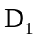,然后定义一条轮廓线，该轮廓线连接了图像上所有具有灰度级的点。所得到的轮廓线形成了包围灰度级大于的区域的封闭曲线。

直方图的性质和用途
（1）性质
1）直方图没有位置信息
直方图描述了每个灰度级具有的像素的个数，但不能为这些像素在图像中的位置提供任何线索。因此，任何一幅特定的图像有唯一的直方图，但反之不成立。如图2.1中四幅图像，若有斜线的目标具有同样灰度且余线面积相等时，完全相异的图像其直方图是相同的，这就说明不同的图像可能具有同样的直方图。

（a） (b) (c) (d)
图 2. 1 直方图的总体统计性
2）直方图是总体灰度概念
直方图可看出图像整体的性质，如图2.2的前四幅图像中（a）直方图表表示这幅原图总体偏暗，（b）直方图表示原图总体偏亮，（c）直方图表示原图像的灰度动态范围太小，许多细节必然分辨不清楚，（d）图各种灰度分布均匀，给人以清晰、明快的感觉。后三幅表示动态范围的选择。（e）图的动态范围合适，（f）图动态范围太小，（g）图动态范围太大。
3）直方图的可叠加性
若一幅图像可分为四个区，则每个区都可分别作直方图，而原图像的总直方图为各区直方图之和。各区的形状、大小都可随意选择。
4）直方图的统计特征
由于直方图定义为
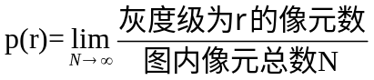 （2.1）
这样直方图是一维连续函数，因而该图形也有其统计特征，如
矩
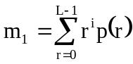 r为灰度级r=0,1,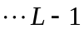；r为矩的阶数 （2.2）
绝对矩
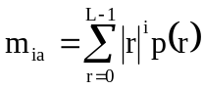 （2.3）
中心矩
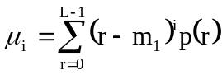 （2.4）
其统计量如均值，均方值或能量，方差等这些在图像的纹理识别中有较大的用途。
5）直方图的动态范围
直方图的灰度动态范围对实用计算机图像处理系统来说是通过模数转换器件才能得到的灰度分布数据。若用八位模数转换则最低位反映较微小变化的灰度信息，若舍入，则丢失了灰度细节信息。若灰度信号范围与转换器不匹配，仍用八位的模数转换器则会有图2.2中后三幅几种情况。它暴露出灰度动态范围选择不当出现的问题。图（c）选择动态范围恰好，图（f）则所选范围利用不充分，图（g）应选取有用的一段恰为256级灰度动态范围。

0 255 0 255 0 255 0 255
(a) (b) (c) (d)

0 255 0 255 0 255
(e) (f) (g)
图 2. 2 直方图的动态范围
综上直方图性质可知，直方图必须经过修改以适应各种图像的应用领域。其公式可总结如下，设图像f(x,y)的灰度的像元素为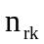，图像总像元为N，则归一化直方图为
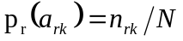 k=0,1,2, （2.5）
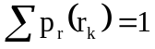 （2.6）
计算机中直方图常画为竖的线状图。对于彩色图像可分解为红、绿、蓝三幅图像，因此有三幅直方图。彩色图像，若由红、绿、蓝三幅所合成，则有红、绿、蓝三幅直方图，进计算机处理时也是红、绿、蓝分开处理再合成。
（2）用途
1）数字化参数
直方图给出了一个简单可见的指示，用来判断一幅图像是否合理地利用了全部被允许的灰度级范围。一般一幅数字图像应该利用全部或几乎全部可能的灰度级。否则等于增加了量化间隔。一旦被数字化图像的级数少于256，丢失的信息（除非重新数字化）将不能恢复。
如果图像具有超出数字化器所能处理的范围的亮度，则这些灰度级将被简单地置为0或255，由于将在直方图的一端或两端产生尖峰。数字化时对直方图快速检查可以使数字化中产生的问题及早的暴露出来，以免浪费大量时间。
2）边界阈值选择
轮廓线提供了一种确立图像中简单物体边界的有效方法。使用轮廓线作为边界的技术被称为阈值化。

页面接口
几何运算可以改变图像中各物体之间的空间关系。这种运算可以被看成是将（各）物体在图内移动。由于输入图像中的任何点可以移动到输出图像中任意位置，这样一种不受限制的几何运算十有八九会弄乱图像的内容，因此对几何运算往往需要限制以保持图像的外观顺序。
一个几何运算需要二个独立的算法。首先，需要一个算法来定义空间变换本身，用它描述每个像素如何从其初始位置“移动”到终止位置，即每个像素的“运动”。同时，还需要一个用于灰度插值的算法，这是因为在一般情况下，输入图像的位置坐标(x,y)为整数，而输出图像的位置坐标为非整数，反过来也是如此。

空间变换
在大多数应用中，要求保持图像中曲线型特征的连续性和物体的连通性，一个约束较少的空间变换算法很可能会弄断直线和打碎图像。用数学方法来描述输入、输出图像之间的空间关系极为方便，几何运算的一般定义为
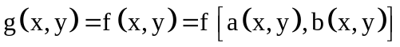 （2.7）
其中，f(x,y)表示输入图像，g( x,y)表示输出图像。函数a(x,y)和b(x,y)唯一地描述了空间变换，若它们是连续的，则连通关系将在图像中得到保持。

灰度级插值
几何运算的第二个要求上有进行灰度级插值的算法。在输入图像f(x,y)中，灰度值仅在整数位置(x,y)处被定义。然而，在等式（2.7）中，g(x,y)的灰度值一般由处在非整数坐标上的f(x,y)值来定义。所以，如果把几何运算看成是一个从f到g的映射，则f中的一个像素会映射到g中几个像素之间的位置；反过来也是如此。因此，为了决定与该位置相对应的灰度值，必须进行插值运算。
有了空间变换和灰度级插值算法，我们就可以开始执行一个几何运算。通常，计算机程序中总有几种固定的灰度级插值算法，而用来定义空间变换的算法将随任务不同而不同。因为灰度级插值算法总是相同的，或可从几种算法中选一个，因此，每个特定的几何运算正是由空间变换算法定义的。
（1）最近邻插值
最简单的插值方法是所谓零阶插值或称为最近邻插值，即令输出像素的灰度值等于离它所映射到的位置最近的输入像素的灰度值。最近邻插值计算十分简单，在许多情况下，其结果也可令人接受。然而，当图像中包含像素之间灰度级有变化的细微结构时，最近邻插值法在图像中产生人工的痕迹。
（2）双线性插值
一阶插值（或称双线性插值法）和零阶插值法相比可产生更令人满意的效果。由于通过四点确定一个平面是一个过约束问题，所以在一个矩形栅格上进行的一阶插值就需要用到双线性函数。
令 f(x,y)为两个变量的函数，其在单位正方形顶点的值已知。假设我们希望通过插值得到正方形内任意点的f(x,y)值。我们可令由双曲线方程
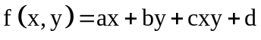 (2.8)
定义的双曲抛物面与四个已知点拟合。
从a 到 d 这四个系数须由已知的四个顶点的f(x,y)值来选定。有一个简单的算法可产生一个双线性插值函数，并使之与四个顶点的f(x,y)值拟合。首先，我们对上端的四个顶点进行线性插值可得
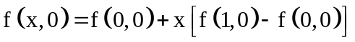 （2.9）
类似地，对于底端两个顶点进行线性插值有
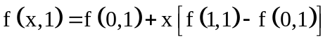 （2.10）
最后我们做垂直方向的线性插值，以确定
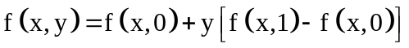 （2.11）
将等式（2-9）、（2-10）代入（2-11）展开并合并同类项可得
（2.12）
该式形式类似于等式（2.8），因此确是双线性的。通过验证即可知，等式（2.12）确实
满足已知的单位正方形四个顶点f(x,y)值。
注意，若我们令x（或y）为常数，则等式（2.8）成为另一个变量y（或x）的线性方程，这表明了双曲抛物面是一个服从双重规则的表面；它与平行于 xz 平面的所有平面和平行于yz平面的所有平面都相交于一条直线。
双线性插值可直接通过等式（2.12）来实现，也可通过（2.9）、（2.10）、（2.11）这三次线性插值等式来完成。因为等式（2.12）需用到四次乘法、八次加（减）法运算，而第二种方法只需要三次乘法和六次加（减）法，所以几何变换程序一般选择后者。

几何运算的应用
（1）几何校正
几何运算的一个重要应用是消除摄像机导致的数字图像的几何畸变。当需从数字图像中得到定量的空间到的测量数据时，几何校正被证明是十分重要的。某些图像，例如从卫星上或飞机侧视雷达上得图像，都有相当严重的几何变形。这些图像需要先经过几何校正，然后才能对其内容做出解释。当采用软件方式对条码位图进行识别时，位图中的条码也可能存在几何变形，因此，几何校正对于条码识别也具有特别重要的意义。
（2）图像校值
一些图像系统使用非矩形的像素坐标。在用普通的显示设备观察这些图像时，必须先对它们进行校直，也就是说将其转换为矩形像素坐标。
（3）变形
在电影或电视工业中，许多越来越普及的特技是基于几何运算的。变形就是一种可以使一个物体逐渐变为另一个物体的技术。
（4）地图投影
几何运算的另一个主要应用是地图绘制中的图像投影。例如，在利用从宇宙飞船上传回来的图像，拼成地球、月球及行星的航片镶嵌地图时，就必须用几何运算。

数据库接口

商品表COMMODITY
- 字段说明：

No. | 字段名 | 字段类型 | 主键 | 说明 | 备注
 | COMMODITYID | INT(10) | PK | 商品id | 自增
 | COMMODITYNAME | VARCHAR(100) |  | 商品名
 | CLASSID | INT(10) |  | 商品种类id
 | CLASSNAME | VARCHAR(100) |  | 商品种类名
 | SPECIFICATION | VARCHAR(20) |  | 规格 | 参见代码3.1
- v | UNIT | VARCHAR(20) |  | 单位
 | PURCHASEPRICE | INT(8) |  | 进货价
 | RETAILPRICE | INT(8) |  | 零售价
 | BARCODE | VARCHAR(20) |  | 条形码
 | IMAGE | VARCHAR2(100) |  | 图片路径
 | INSTOCK | INT(6) |  | 库存
 | PRODUCTDESCRIPTION | VARCHAR2(100) |  | 商品描述 | 参见代码3.2

- 规则说明：
该表主要是存储商品信息，包括它的库存，在这里我们把商品的ID设为自增，以免
出现同样的ID，这样也方便我们在插入商品时不用去想去什么商品ID，这里存在外
键CLASSID，它是商品的种类ID，这样我们就可以快速查找同一类型的商品了。

商品种类表COMMODITYGOODS
- 字段说明：

No. | 字段名 | 字段类型 | 主键 | 说明 | 备注
1 | CLASSID | INT(10) | PK | 商品种类ID | 关联COMMODITY
2 | CLASSNAME | VARCHAR(100) |  | 商品种类名
3 | DESCRIPTION | VARCHAR(100) |  | 备注

- 规则说明：
该表主要是关联商品信息，使用户能快速找到自己想要的商品。

采购计划表 PURCHASEPLAN
- 字段说明：

No. | 字段名 | 字段类型 | 主键 | 说明 | 备注
1 | PURCHASEPLANID | INT(10) | PK | 采购计划流水号
2 | DESCRIPTION | VARCHAR(100) |  | 采购计划备注
3 | STAFFID | INT(10) |  | 采购人员ID
4 | STAFFNAME | VARCHAR(100) |  | 采购人员姓名
5 | PURCHASEDATA | DATE |  | 采购日期 | YYYY-MM-DD HH24:MI:SS
6 | STATUS | INT(2) |  | 采购单的状态 | 1.正常;2.废除

- 规则说明：
该表主要是工作人员根据商店的需求进行一次购物，每一条记录都是每一次进货的一次标准，采购人员会根据每一条的采购信息进行采购。

2.3.3.1采购计划商品PURCHASEGOODS
- 字段说明：

No. | 字段名 | 字段类型 | 主键 | 说明 | 备注
1 | ID | INT(10) | PK | 记录所有计划中的商品 | 自增
2 | PURCHASEPLANID | INT(10) |  | 采购计划流水号
3 | COMMODITYID | INT(10) |  | 商品ID
4 | COMMODITYNAME | VARCHAR(100) |  | 商品名
5 | SPECIFICATION | VARCHAR(20) |  | 规格
6 | UNIT | VARCHAR(20) |  | 单位
7 | QUANTITY | INT(6) |  | 采购数量
8 | DESCRIPTION | VARCHAR(100) |  | 商品备注

- 规则说明：
该表主要是表PURCHASEPLAN(采购计划表)的一张子表，它里面记录的是所有采购计划的每一个商品，类似于日记，采购计划表可以根据PURCHASEPLAN(采购计划表)中的主键(PURCHASEPLANID)作为条件，同时表PURCHASEGOODS(采购计划商品)中的PURCHASEPLANID作为查询字段，把前者的条件结合起来进行查询，这样就可以把每一次的采购计划所关联的商品信息提取出来。

入库表WAREHOUSING
- 字段说明：

No. | 字段名 | 字段类型 | 主键 | 说明 | 备注
1 | WAREHOUSINGID | INT(10) | PK | 记录所有计划中的商品 | 自增
2 | PURCHASEPLANID | INT(10) |  | 采购计划流水号
3 | COMMODITYID | INT(10) |  | 商品ID
4 | COMMODITYNAME | VARCHAR(100) |  | 商品名
5 | SPECIFICATION | VARCHAR(20) |  | 规格
6 | UNIT | VARCHAR(20) |  | 单位
7 | QUANTITY | INT(6) |  | 采购数量
8 | DESCRIPTION | VARCHAR(100) |  | 商品备注

- 规则说明：

第三章 系统的实现

图像处理软件开发工具的选择

BMP图像格式的结构
数字图像存储的格式有很多种，如BMP、GIF、JPEG、TIFF等，数字图像处理中最常用的当属BMP，本课题采集到的图片也是用BMP格式存储的，要对这种格式的图片进行处理，那么首先就要了解它的文件结构。
（1）BMP文件格式简介
BMP(Bitmap-File)图形文件是Windows采用的图形文件格式在Windows环境下运行的所有图象处理软件都支持BMP图像文件格式。Windows系统内部各图像绘制操作都是以BMP为基础的。Windows 3.0以前的BMP位图文件格式与显示设备有关，因此把这种BMP图像文件格式称为设备相关位图DDB(device-dependent bitmap)文件格式。Windows 3.0以后的BMP图像文件与显示设备无关，因此把这种BMP图像文件格式称为设备无关位图DIB(device-independent bitmap)格式，目的是为了让Windows能够在任何类型的显示设备上显示所存储的图像。BMP位图文件默认的文件扩展名是BMP或者bmp（有时它也会以.DIB或.RLE作扩展名）。
（2）BMP文件构成
BMP文件由位图文件头(bitmap-file header)、位图信息头(bitmap-information header)、颜色信息(color table)和图形数据四部分组成。它具有如表3.1所示的形式。
表 3. 1 BMP位图结构
位图文件的组成 | 结构名称 | 符号
位图文件头(bitmap-file header) | BITMAPFILEHEADER | bmfh
位图信息头(bitmap-information header) | BITMAPINFOHEADER | bmih
颜色信息(color table) | RGBQUAD | aColors[]
图形数据 | BYTE | aBitmapBits[]

软件开发工具的选择
（1）Win32 API
Microsoft Win32 API(Application Programming Interface)是Windows的应用编程接口，包括窗口信息、窗口管理函数、图形设备接口函数、系统服务函数、应用程序资源等。Win32 API是Microsoft 32位Windows操作系统的基础，所有32位Windows应用
程序都运行在Win32 API之上，其功能是由系统的动态链接库提供的。
（2）Visual C++
Visual C++是Microsoft公司出品的可视化编程产品，具有面向对象开发，与Windows API紧密结合以及丰富的技术资源和强大的辅助工具。Visual C++自诞生以来，一直是Windows环境下最主要的应用开发系统之一，Visual C++不仅是C++语言的集成开发环境，而且与Win32紧密相连，所以利用Visual C++可以完成各种各样的应用程序的开发，从底层软件直到上层直接面向用户的软件。Visual C++是一个很好的可视化编程环境，它界面友好，便于程序员操作。
Visual C++可以充分利用MFC的优势。在MFC中具有许多的基本库类，特别是MFC中的一些，利用它们可以编写出各种各样的Windows应用程序，并可节省大量重复性的工作时间，缩短应用程序的开发周期。使用MFC的基本类库，在开发应用程序时会起到事半功倍的效果。
Visual C++具有以下这些特点：
简单性：Visual C++中提供了MFC类库、ATL模板类以及AppWizard、ClassWizard等一系列的Wizard工具用于帮助用户快速的建立自己的应用程序，大大简化了应用程序的设计。使用这些技术，可以使开发者编写很少的代码或不需编写代码就可以开发一个Windows应用程序。
灵活性：Visual C++提供的开发环境可以使开发者根据自己的需要设计应用程序的界面和功能，而且，Visual C++提供了丰富的类库和方法，可以使开发者根据自己的应用特点进行选择。
可扩展性：Visual C++提供了OLE技术和ActiveX技术，这种技术可以增强应用程序的能力。使用OLE技术和ActiveX技术可以使开发者利用Visual C++中提供的各种组件、控件以及第三方开发者提供的组件来创建自己的程序，从而实现应用程序的组件化。使用这种技术可以使应用程序具有良好的可扩展性。
（3）MFC
MFC（Microsoft Foundation Class）是Microsoft公司用C++语言开发的一套基础类
库。直接利用Win32 API进行编程是比较复杂的，且Win32 API不是面向对象的。MFC封装了Win32 API的大部分内容，并提供了一个应用程序框架用于简化和标准化Windows程序的设计。MFC是Visual C++的重要组成部分，并且以最理想的方式与其集成为一体。主要包括以下各部分：Win32 API的封装、应用程序框架、OLE支持、数据库支持、通用类等。

EAN-13码简介
人们日常见到的印刷在商品包装上的条码，自本世纪70年代初期问世以来，很快得到了普及并广泛应用到工业、商业、国防、交通运输、金融、医疗卫生、邮电及办公室自动化等领域。条码按照不同的分类方法，不同的编码规则可以分成许多种，现在已知的世界上正在使用的条码就有250种之多。本章以EAN条码中的标准版EAN-13为例说明基于数字图像处理技术，对EAN条码图像识别的软件开发方法。
EAN码是国际物品编码协会在全球推广应用的商品条码，是定长的纯数字型条码，它表示的字符集为数字0～9。由前缀码、厂商识别代码、商品项目代码和校验码组成。前缀码是国际EAN组织标识各会员组织的代码，我国为690～695；厂商识别代码是EAN会员组织在EAN前缀码的基础上分配给厂商的代码；商品项目代码由厂商自行编码；校验码上为了校验前面12位或7位代码的正确性。

EAN-13条码的结构
EAN-13码是按照“模块组合法”进行编码的。它的符号结构由八大部分组成：左侧空白区、 起始符、左侧数据符、中间分隔符、右侧数据符、校验符、终止符及右侧空白区，见表3.2。尺寸：37.29mm ×26.26mm ；条码：31.35mm ；起始符/分隔符/终止符：24.50mm ；放大系数取值范围是0.80～2.00；间隔为0.05。
表 3. 2 EAN-13码结构
EAN-13码所表示的代码由13位数字组成，其结构如下：
左侧  空白区 | 起始符 | 左侧  数据符 | 中间  间隔符 | 右侧  数据符 | 校验符 | 终止符 | 右侧  空白区
9个  模块 | 3个  模块 | 42个  模块 | 5个  模块 | 35个  模块 | 7个  模块 | 3个  模块 | 9个  模块
结构一：
X13X12X11X10X9X8X7X6X5X4X3X2X1
其中：X13～X11为表示国家或地区代码的前缀码；X10～X7为制造厂商代码；X6～X2为商品的代码；X1为校验码。
结构二：
X13X12X11X10X9X8X7X6X5X4X3X2X1
其中：X13～X11为表示国家或地区代码的前缀码；X10～X6为制造厂商代码；X5～X2为商品的代码；X1为校验码。
在我国，当X13X12X11为690、691时其代码结构同结构一；当X13X12X11为692
时其代码结构为同结构二。
EAN条码的编码规则，见表3.3：
起始符：101；中间分隔符：01010；终止符：101。
A、B、C中的“0”和“1”分别表示具有一个模块宽度的“空”和“条”。
表 3. 3 EAN条码的编码规则
数据符 | 左侧  数据符 |  | 右侧  数据符
数据符 | A | B | C
0 | 0001101 | 0100111 | 1110010
1 | 0011001 | 0110011 | 1100110
2 | 0010011 | 0011011 | 1101100
3 | 011101 | 0100001 | 1000010
4 | 0100011 | 0011101 | 1011100
5 | 0110001 | 0111001 | 1001110
6 | 0101111 | 000101 | 1010000
7 | 0111011 | 0010001 | 1000100
8 | 0110111 | 0001001 | 1001000
9 | 0001011 | 0010111 | 1110100

条码的编码方法
条码的编码方法是指条码中条空的编码规则以及二进制的逻辑表示的设置。众所周知，计算机设备只能识读二进制数据（数据只有“0”和“1”两种逻辑表示），条码符号作为一种为计算机信息处理而提供的光电扫描信息图形符号，也应满足计算机二进制的要求。条码的编码方法就是通过设计条码中条与空的排列组合来表示不同的二进制数据。一般来说，条码的编码有两种：模块组合和宽度调节法。
模块组合法是指条码符号中，条与空是由标准宽度的模块组合而成。一个标准宽度的条表示二进制的“1”而一个标准的空模块表示二进制的“0”。商品条码模块的标准宽度是0.33mm ，它的一个字符由两个条和两个空构成，每一个条或空由1～4个标准宽度模块组成。
宽度调节法是指条码中，条与空的宽窄设置不同，用宽单元表示二进制的“1” ，而用窄单元表示二进制的“0”，宽窄单元之比一般控制在2～3之间。

系统界面设计
本文图像处理软件基本功能包括读取图像、保存图像、对图像进行处理等。图3.1所示为本图像处理软件的界面。
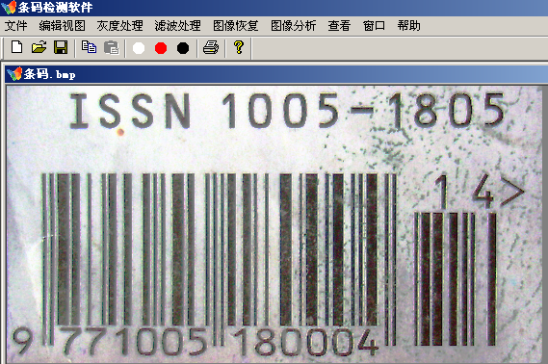
图 3. 1 软件主界面

软件设计流程图如图3.2所示。
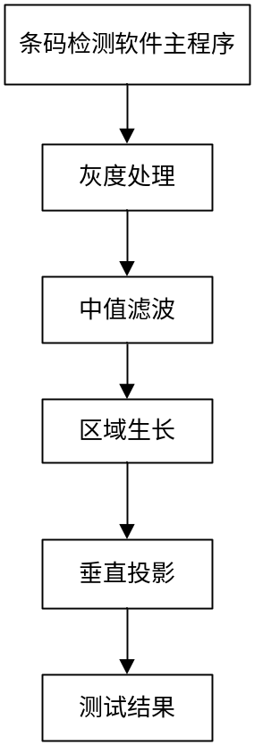
图 3. 2 程序设计流程图

第四章 系统的测试

条码图像处理的主要方法
（1）256色位图转换成灰度图
运用点处理中的灰度处理为实现数字图像的阈值变换提供前提条件。要将256色位图转变为灰度图，首先必须计算每种颜色对应的灰度值。灰度与RGB颜色的对应关系如下：
Y=0.299R+0.587G+0.114B （4.1）
这样，按照上式我们可以方便地将256色调色板转换成为灰度调色板。由于灰度图调色板一般是按照灰度逐渐上升循序排列的，因此我们还必须将图像每个像素值（即调色板颜色的索引值）进行调整。实际编程中只要定义一个颜色值到灰度值的映射表bMap[256]（长为256的一维数组，保存256色调色板中各个颜色对应的灰度值），将每个像素值p（即原256色调色板中颜色索引值）替换成bMap[p]。
（2）灰度的阈值变换
利用点运算中的阈值变换理论将灰度图像变为二值图像，为图像分析做准备工作。灰度的阈值变换可以将一幅灰度图像转变为黑白二值图像。它的操作是先由用户指定一个阈值，如果图像中某像素的灰度值小于该阈值，则将该像素的灰度值设置为0，否则灰度值设置为255。
（3）中值滤波
运用变换域法中的空域滤波法对图像进行降噪处理。中值滤波是一种非线性的信号
处理方法，与其对应的滤波器当然也是一种非线性的滤波器。中值滤波一般采用一个含有奇数个点的滑动窗口，将窗口中各点灰度值的中值来替代指定点（一般是窗口的中心点）的灰度值。对于奇数个元素，中值是指按大小排序后，中间的数值，对于偶数个元素，中值是指排序后中间两个元素灰度值的平均值。
（4）垂直投影
利用图像分析中的垂直投影法实现对二值图像的重建，为条码识别提供前提条件。垂直投影是利用投影法对黑白二值图像进行变换。变换后的图像中黑色线条的高度代表了该列上黑色点的个数。
（5）几何运算
几何运算可以改变图像中各物体之间的空间关系。几何运算的一个重要应用是消除摄像机导致的数字图像的几何畸变。当需要从数字图像中得到定量的空间测量数据时，几何校正被证明是十分重要的。另外，一些图像系统使用非矩形的像素坐标。在用普通的显示设备观察这些图像时，必须先对它们进行校直，也就是说，将其转换为矩形像素坐标。

条码图像测试结果
本软件的处理对象为EAN-13码的256色BMP位图，应用数字图像处理技术中的灰度处理、阈值分割、空域滤波、区域生长、投影等方法，对有噪声的条码图像进行了相应处理，其结果如下：
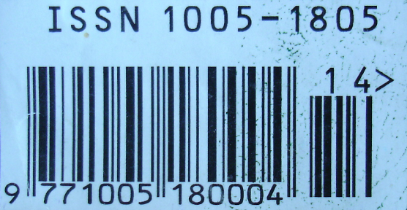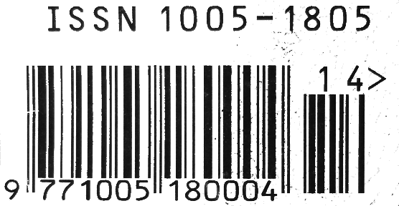
图4. 1 原始条码图 图4. 2 灰度窗口变换
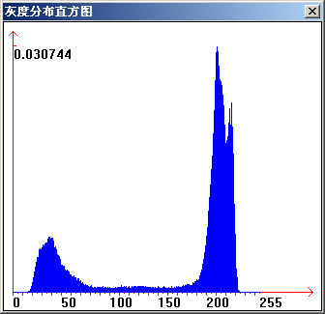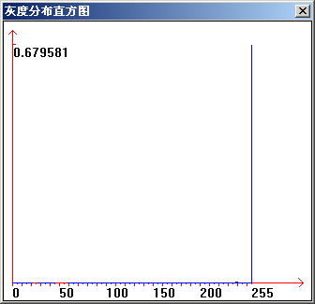
图4. 3 原条码直方图 图4. 4 灰度窗口变换直方图
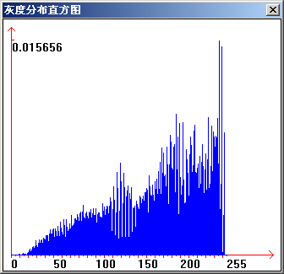
图4. 5灰度直方图规定化界面 图4. 6灰度直方图规定化直方图
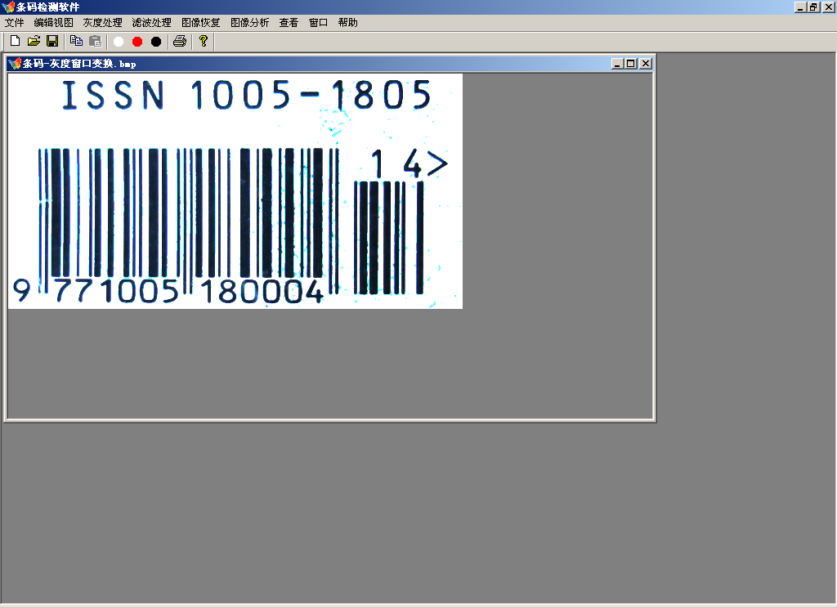
图4. 7 中值滤波的界面
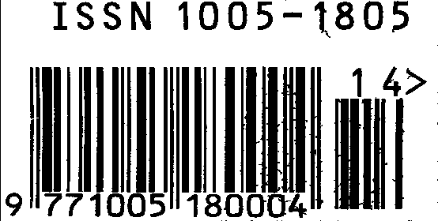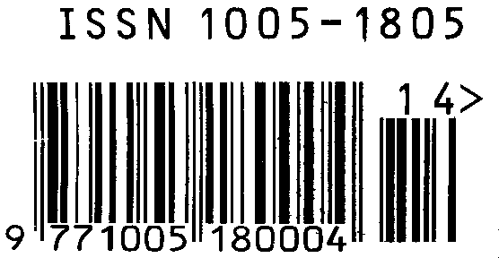
图4. 8 区域生长 图4. 9 阈值面积消除

图4. 10 垂直投影
从以上处理结果可以看出，对原始条码图像进行灰度变换、中值滤波、二值化以及小面积阈值消除后得到条码的投影图像，下一步就可以通过图像模式识别的方法将条码读取出来，该部分工作还有待进一步研究。

第五章 总结与展望

数字图像处理技术起源于20世纪20年代，当时由于受技术手段的限制，使图像处理技术发展缓慢。直到第三代计算机问世以后，数字图像处理才得到迅速的发展并得到普遍应用。今天，已经几乎不存在与数字图像处理无关的技术领域。
本论文主要研究了数字图像处理的相关知识，然后通过Visual C++这一编程工具来实现图像处理算法；对文中所提到的各种算法都进行了处理，并得出结论。所做工作如下：
（1）运用点处理法中的灰度处理为实现数字图像的阈值变换提供前提条件。
（2）运用变换域法中的空域滤波法对图像进行降噪处理。
（3）利用点运算中的阈值变换理论将灰度图像变为二值图像，为图像分析做准备工作。
（4）利用图像分析中的垂直投影法实现对二值图像的重建，为条码识别提供前提条件。
在论文的最后一章，给出了各种算法处理的结果。结果表明通过数字图像处理可以把有噪声的条码处理成无噪声的条码。
数字图像处理技术的应用领域多种多样，不仅可以用在像本文的图像处理方面，还可以用于模式识别，还有机器视觉等方面。近年来在形态学和拓扑学基础上发展起来的图像处理方法，使图像处理的领域出现了新的局面，相信在未来图像处理的应用将会更加广泛。

参考文献

[1] 阮秋琦.数字图像处理学[M].北京:电子工业出版社，2001．
[2] 黄贤武,王加俊,李家华.数字图像处理与压缩编码技术[M].成都:科技大学出版社，2000．
[3] 容观澳.计算机图像处理[M].北京:清华大学出版社,2000.
[4] 胡学钢.数据结构-算法设计指导[M].北京:清华大学出版社，1999.
[5] 黄维通.Visual C++面向对象与可视化程序设计[M].北京:清华大学出版社，2001．
[6] 夏良正.数字图像处理[M].南京:东南大学出版社，1999．
[7] 费振原.条码技术及应用[M].上海:上海科学技术文献出版社，1992．
[8] 李金哲.条形码自动识别技术[M].北京:国防工业出版社，1991．
[9] 何斌.Visual C++数字图像处理[M].北京:人民邮电出版社，2001．
[10] 李长江. C++使用手册[M].北京:电子工业出版社,1995．
[11] 席庆，张春林. Visual C++ 6.0.实用编程技术[M].北京:中国水利水电出版社,1999．
[12] 胡学钢.数据结构-算法设计指导[M].北京:清华大学出版社,1999．
[13] Kenneth R.Castleman著，朱志刚等译.数字图像处理[M]．北京:电子工业出版社，1998．
[14] Davis. Chapman.Visual C++ 6.0[M].北京：清华大学出版社，1999．
[15] Richard C.Leinecker.Visual C++ 5 Power Toolkit[M].北京:机械工业出版社，1999．

致 谢

白驹过隙，转眼四年的学习生活就将结束了。本论文是在***老师的悉心指导下完成的，老师严谨的治学态度，务实的工作作风，孜孜不倦的学习精神令我敬佩至深，受益非浅。王老师很忙，但还是抽出时间来指导我们，修改我们的论文，且从来都是不厌其烦地为我们解答各种问题，特别是在我论文完成的这段时间。在这里我要特别谢谢**老师。
其次感谢我的同学和朋友，他们给予了我无私的帮助和无穷的精神动力。在我遇到知识上的或技术上的难点时，他们总是能给我及时的援助。感谢我同宿舍的其他同学，谢谢她们在这大学四年里给我的帮助和关心。
最后，特别感谢父母和亲人在我求学过程中自始至终的支持。

